

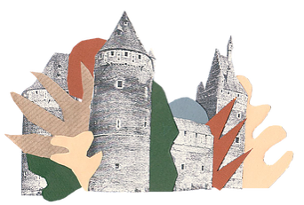





Μετά το τέλος της συνεδρίασης:
Οι Συντονιστές των ομάδων θα συναντηθούν στο Ωδείο της Πράσινης Πόλης!
Οι Γραμματείς θα συζητήσουν στη Βιβλιοθήκη!
Οι Αναλυτές θα συνεδριάσουν στα Γραφεία της Οικονομικής Υπηρεσίας του δήμου!
Ομάδες του Αέρα, μόλις φτάσατε στο Κάστρο της Πράσινης Πόλης! Στον πιο ψηλό πύργο ο αέρας είναι δυνατός... αλλά και πηγή έμπνευσης!
Καταγράψτε τις ιδέες, τις απορίες και τις ερωτήσεις σας:
________________________________________________________________________________________________________________________________________________________________________________________________________________________________________________________________________________________________________________________________________________________________________________________________________________________________________________________________________________________________________________________________________________________________________________________________

Τι είναι απαραίτητο για την κατασκευή σας;
Ονοματεπώνυμο: _________________________
Ημερομηνία: ________________________
1^{ο} φύλλο εργασίας

